Министерство науки и высшего образования Российской Федерации

Федеральное государственное бюджетное образовательное учреждение

высшего образования «Кубанский государственный университет»

Кафедра информационных технологий

**ОТЧЕТ**

о выполнении лабораторной работы № 6

по дисциплине «Автоматизация тестирования ПО»

Выполнил: ст. гр. 35

Посевин Р. Р.

Проверил: доц. каф. ИТ

Полетайкин А.Н.

Краснодар,

2021

## Лабораторная работа №6

Тема: Разработка программного обеспечения ПС

Цель: Приобретение навыков разработки интерфейсной части программной системы при помощи современных средств разработки.

### Задание.

1. В соответствии с требованиями технического задания, разработанного при выполнении лабораторной работы №3, провести обоснованный выбор средства разработки специального ПО. Разработать схему общесистемного ПО на подобие схемы, показанной на рис. 26 методички.
2. В соответствии с требованиями технического задания, разработанного при выполнении лабораторной работы №3, а также проектными решениями, разработанными при выполнении лабораторных работ №4 и №5, разработать специальное программное обеспечение ПС.
3. Выполнить описание разработанных компонентов приложения в виде табл. 12. Представить экранные формы компонентов приложения, а также разработанных отчетов.

Таблица 12. Перечень разработанных компонентов приложения

|  |  |  |
| --- | --- | --- |
| № | Имя компонента | Описание |

1. Разработать структурную схему приложения, выражающую взаимодействие его компонентов в процессе функционирования приложения. На рис. 28 методички показана древовидная структура, корнем которой является главная форма с тремя пунктами меню, каждый из которых запускает одну из трех основных форм приложения. Формы, имеющие модуль с относительно существенным наполнением, показаны в связке со своим модулем. Формы, связанные с источником данных, показаны на схеме в связи с соответствующими источниками (блок «Данные» – параллелограмм). То же относится и к отчетам, которые показаны на схеме блоком «Документ».
2. Откомпилировать и построить приложение. При обнаружении компилятором синтаксических ошибок идентифицировать их и устранить.
3. Запустить приложение на выполнение. Убедиться в соответствии результатов выполнения приложения результатам решения в п.4 контрольного примера. При обнаружении логических ошибок идентифицировать их и устранить.
4. Проанализировать код приложения по критерию сложности. В качестве критерия сложности использовать суммарное количество операторов метода. Выполнить рефакторинг посредством преобразования структуры кода из линейной в циклическую. Оценить сложность модифицированного кода.
5. Перестроить приложение. При обнаружении компилятором синтаксических ошибок идентифицировать их и устранить.

Тема ПС анализа популярности и рейтингования фильмов.

Ход работы:

В соответствии с требованиями технического задания, разработанного при выполнении лабораторной работы №3, проведем обоснованный выбор средства разработки специального ПО. Плюсами Python 3 является простота, большое количество встроенных и внешних библиотек и фреймворков, открытый исходный код и большое сообщество программистов, читабельность и удобство кода, гибкость и масштабируемость языка, позволяет уменьшать время на разработку кода. Помимо простоты, лаконичности и выразительности, позволяющими с минимальными затратами времени и сил разрабатывать сложные алгоритмы, язык обладает ещё и мощным механизмом интероперабельности с C\C++, что открывает доступ к быстрым вычислениям. Django — это популярный, мощный фреймворк на языке Python для создания веб-приложений. Разработаем схему общесистемного программного обеспечения на рисунке 1.

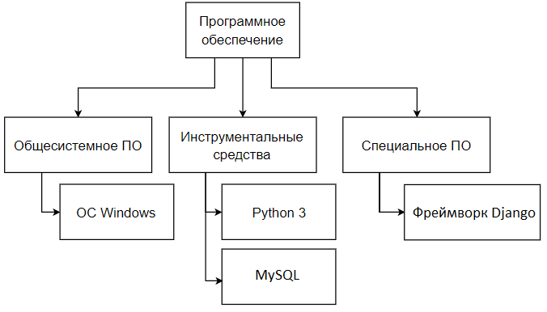

Рисунок 1 – Структурная схема общесистемного ПО

Итак, создано приложение, разработанное на языке Python 3 использованием фреймворка Django. Выполним описание разработанных компонентов приложения в виде таблицы 1.

Таблица 1. Перечень разработанных компонентов в приложении

|  |  |  |
| --- | --- | --- |
| №  пп | Имя компонента | Описание |
| 1 | Главная страница | Страница, содержащая список фильмов, доступных ПС |
| 2 | Форма авторизации пользователя | Форма, позволяющая пользователю авторизоваться в системе |
| 3 | Форма регистрации пользователя | Форма, позволяющая пользователю зарегистрироваться в системе |
| 4 | Детальная информация о фильме | Страница, содержащая подробную информацию о фильме, отзывы, оставленные о фильме другими пользователями, а также форму, позволяющую оставить свой отзыв |
| 5 | Рейтинг фильмов | Страница, содержащая список фильмов и соответствующий им средний балл |
| 6 | Интерфейс администратора | Компонент, с помощью которого администраторы пополняют и изменяют базу данных системы |

Для работы с разработанным веб-приложением необходимо быть авторизованным в системе, поэтому при входе на сайт, пользователь сразу перенаправляется на страницу авторизации или регистрации. Форма регистрации представлена на рисунке 2. Форма для авторизации на рисунке 3.

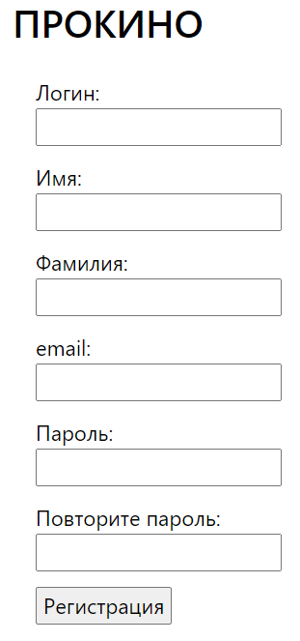

Рисунок 2 – форма для регистрации пользователя

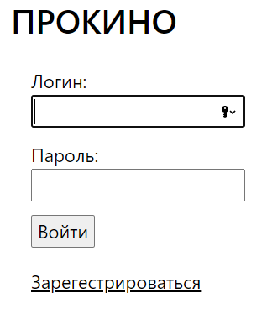

Рисунок 3 – форма для авторизации пользователя в системе

Администраторы сайта могут добавлять и изменять информацию о пользователях и фильмах с помощью специального интерфейса, представленного на рисунке 4.

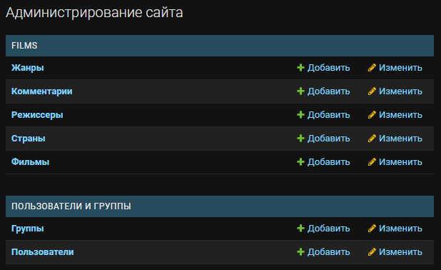

Рисунок 4 – Интерфейс администратора

После авторизации пользователя в системе, ему становится доступен список фильмов ПС. Главная страница авторизованного пользователя представлена на рисунке 5.

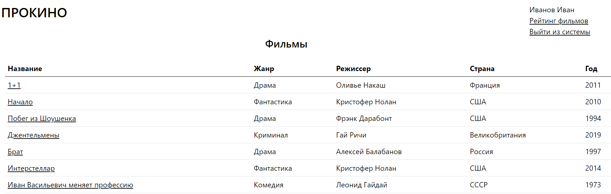

Рисунок 5 - Главная страница

При нажатии на название фильма пользователь переходит на страницу, где он может оставить свой отзыв о фильме, а также увидеть отзывы других пользователей, если они есть. Данная страница представлена на рисунке 6.

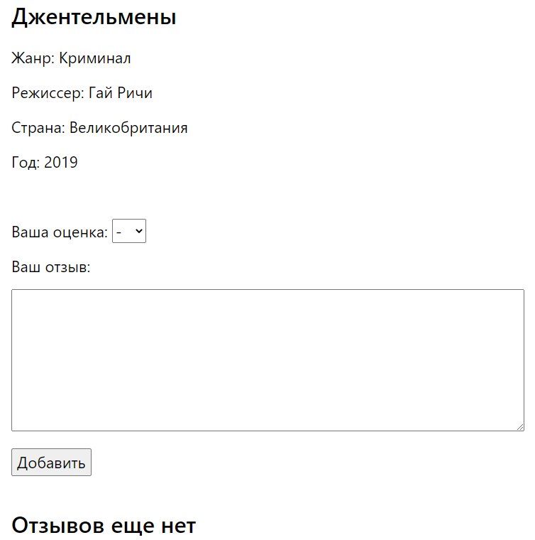

Рисунок 6 – Форма для добавления комментария

Также всем пользователям доступен отчет о рейтинге фильмов. Сформированный рейтинг представлен на рисунке 7.

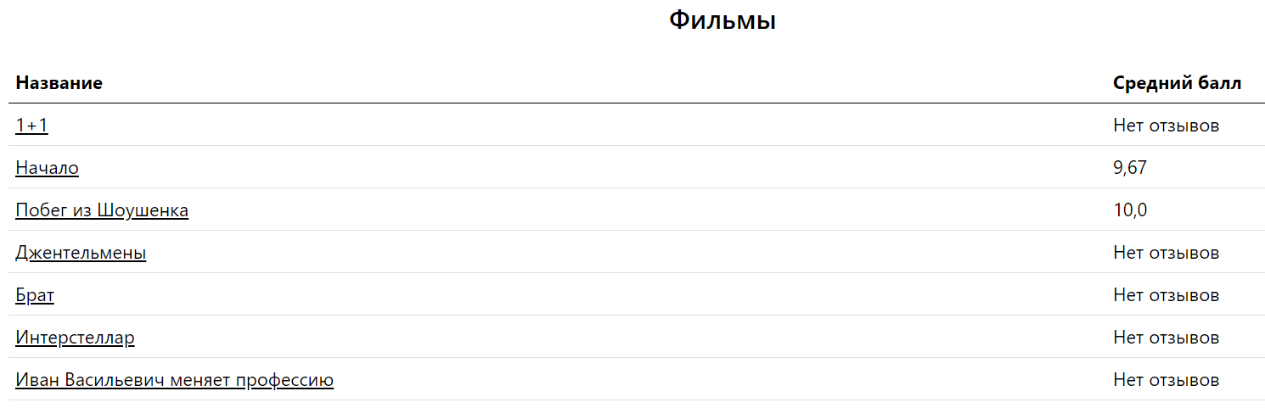

Рисунок 7 – Рейтинг фильмов, сформированный ПС

Разработаем структурную схему приложения на рисунке 8, выражающую взаимодействие его компонентов в процессе функционирования приложения.

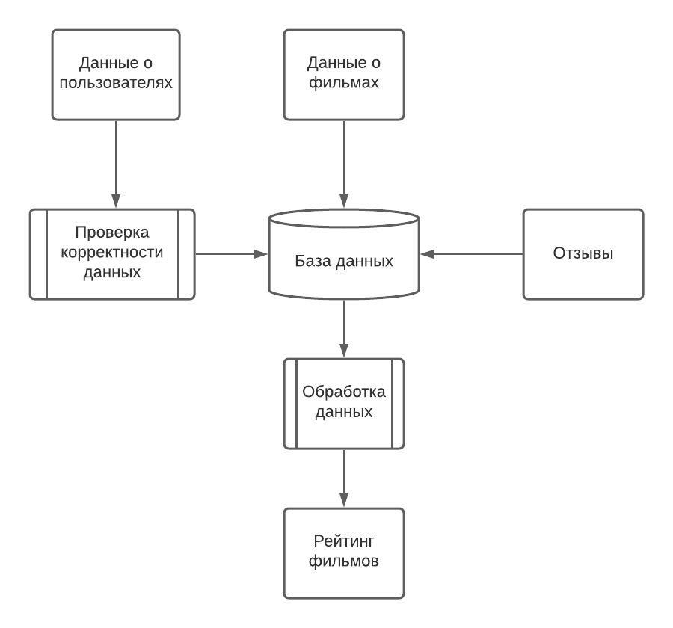

Рисунок 8 – Схема взаимодействия компонентов специального ПО

Вывод: разработанная программа работает баз синтаксических и логических ошибок, а также соответствует требованиям, предъявляемым к ней. Я приобрел навыки разработки интерфейсной части программной системы при помощи современных средств разработки.